教学简报

2013～2014学年第四期 总11期
————————————————
安徽审计职业学院教务处 2014年5月30日

本期要目
- 学院代表队荣获第五届全国高等院校斯维尔杯BIM软件建模大赛总决赛16项奖
- 学院学生喜获2014年全国大学生英语竞赛安徽赛区一等奖
- 学院第四届读书节活动圆满结束
- 商学系举办“践行价值观共筑中国梦”主题讲座
- 学院举行“商科联盟金融好课”第一期交流活动
- 北京经济管理职业学院副院长韩建勋一行来学院考察交流
学院代表队荣获第五届全国高等院校斯维尔杯BIM软件建模大赛总决赛16项奖
5月17～18日，全国高等院校斯维尔杯BIM建模大赛总决赛在南昌大学隆重举行。审计系王玲玲、刘丽丽、甘艳云、胡月飞、张敏、程鑫、郑磊和唐霞等8名同学组成的“必须审计”和“BIM在我心”两支代表队，团结协作，勇于挑战，在全国网络晋级赛近2600多份作品中脱颖而出晋级总决赛。在总决赛的“建筑设计专项”“绿色建筑分析专项”“设备设计与暖通负荷专项”“结构设计与结构分析专项”“安装算量与清单计价专项”“项目管理与投标工具箱专项”“三位算量与清单计价专项”和“建设工程VR仿真系统专项”等8个单项决赛以及1个全能决赛中，两支团队分别获得一等奖2项、二等奖4项，三等奖2项，共16个奖项。刘林军、朱余佳、王瑞承等6位老师荣获“优秀指导教师”奖。
本次大赛由中国建设教育协会主办，深圳市斯维尔科技有限公司承办和南昌大学协办，住建部工程管理和工程造价学科专业指导委员会和全国高职高专教育土建类专业教学指导委员会全程指导，参赛高校覆盖全国30余个省市，共有240余所高校、266支代表队进入了总决赛。
本次大赛在行业内及社会上备受瞩目，政府主管部门、行业协会、知名企业以及新闻媒体等均派代表莅临大赛现场。学院代表队的出色表现不仅为我院争得了荣誉，还扩大了我院在安徽乃至全国的影响。(审计系)
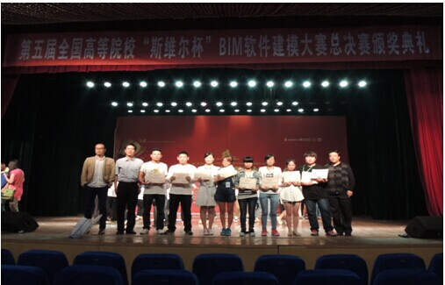

学院学生喜获2014年全国大学生英语竞赛安徽赛区一等奖
5月11日,由高等学校大学外语教学指导委员会和高等学校大学外语教学研究会联合举、安徽大学承办的2014年全国大学生英语竞赛成功举办，学院2012级学生梁启玉代表学院参赛，发挥出色，荣获高职高专组一等奖，吴妮老师荣获“优秀指导教师”奖。
英语教研室高度重视此次比赛，为参赛选手制定详细的指导方案，通过研究历年赛题、传授比赛技巧、进行模拟训练等方式提升学生竞赛水平。此次大赛反映了我院学生扎实的英语基础知识和较强的英语综合应用能力，充分体现了我院英语教学改革的成效。（基础部）

学院第四届读书节活动圆满结束
5月22日下午，学院第四届读书节总结颁奖大会在图书馆五楼会议室召开。教务处处长刘彩萍、审计系党总支书记魏卉和工程管理系党总支书记王家和出席了会议。会议由图书馆馆长张妍主持。
会上，张妍首先对本届读书节活动作了总结性回顾，对院领导、各部门给予的大力支持和读者的积极参与表示感谢，并对本次读书节的各项活动进行了点评。她表示，图书馆将认真总结经验，积极拓展思路，充分发挥第二课堂的育人作用，倡导良好的阅读习惯，提升学生综合素养，共建书香校园。
王家和、魏卉分别宣读了“美丽校园”摄影大赛及“书库寻宝”比赛的获奖名单，并为获奖同学颁发荣誉证书和奖品。随后，获奖学生读者代表上台发言，感言自己在本届读书节中收获颇丰，并与会人员汇报了自己的读书心得体会，倡议同学们积极参与。
最后，大会在阵阵掌声中结束。至此，我院第四届读书节活动圆满结束。（图书馆）
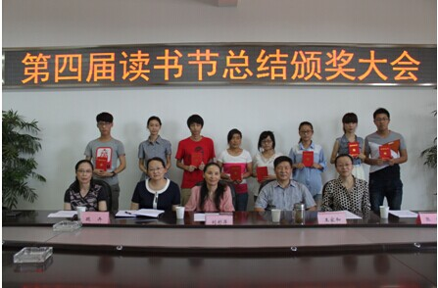

商学系举办“践行价值观 共筑中国梦”主题讲座
由商学系主办的“与信仰对话飞扬中国梦”系列讲座之“践行价值观 共筑中国梦”于5月19日、26日在包河校区阶梯教室举行。讲座邀请院关工委副主任、特邀党建组织员郭忠琪主讲，商学系部分教师和学院第19期党校的170余名学员先后聆听了讲座。
郭忠琪主任在“践行价值观”部分重阐述了什么是价值观，价值观的特点、类型、作用，什么是核心价值观，社会主义核心价值观的基本内容，培养和践行社会主义核心价值观的指导思想和基本原则，核心价值观与核心价值体系的关系，并结合实际对核心价值观24字进行了诠释，重点强调了青年大学生如何培育和践行核心价值观；在“共筑中国梦”部分着重讲解了中国梦提出的背景、意义，中国梦的基本内涵、本质属性，中国梦的国家、社会和个人目标，实现中国梦的途径，青年大学生要为中国梦而努力奋斗，以及决不允许葬送中国梦等内容。两场讲座用时3个多小时，讲座深入浅出、通俗易懂。精彩的讲座赢得了广大师生的热烈掌声。（商学系）

学院举行“商科联盟金融好课”第一期交流活动
5月21日上午，由安徽省商科高职院校与企业合作教育联盟（以下简称商科联盟）组织的“商科联盟金融好课”第一期交流活动在我院拉开序幕。安徽财贸职业学院、安徽工商职业学院、安徽国际商务职业学院、徽商职业学院、合肥财经职业学院等院校的18位金融专业教师走进课堂，现场观摩了池峰、王佳两位老师讲授的《商业银行柜台业务》与《理财规划实务》两门公开课。教务处、商学系领导，金融管理与实务专业全体教师参加了本次交流活动。
观摩课后，商学系主任郁晓鹏主持召开了现场交流评议会。与会兄弟院校的系主任、金融教研室主任、相关课程的任课教师畅所欲言，他们对两位教师的教学方法和教学效果给予了充分肯定，对课堂设计及仿真教具的使用一致赞同，纷纷表示观摩学习收获良多。同时，同行们也提出了中肯的意见与建议，并就创新教学模式、提高学生主动学习能力等进行了有益的交流与探讨。（商学系）
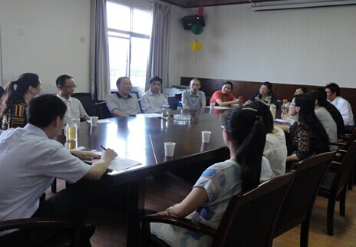

北京经济管理职业学院副院长韩建勋一行来学院考察交流
5月29日上午，北京经济管理职业学院会计学院副院长韩建勋教授等一行3人来我院考察交流，双方就专业建设、人才培养、师资队伍建设等问题进行了广泛交流。
首先，副院长、纪委书记王雪峰代表学院对考察组一行的到来表示热烈欢迎，并介绍了我院的办学历史、办学特色和近年来学院改革发展的基本情况，希望两校不断加强沟通交流，相互学习、共同发展。
审计系党政领导、相关专业带头人及部分专业教师参加了会议，并就审计专业设置条件、审计师资力量培养、审计专业人才培养方案设计、教科研及审计实验实训室建设等问题，进行了广泛的交流。韩建勋一行对我院的热情接待表示衷心感谢，对我院近年来在教育教学和专业建设等方面取得的成绩给予高度赞扬，并介绍了北京经济管理职业学院近年来的改革发展情况及办学特色。（审计系）
